**--------------Desarrollo de Sistemas Distribuidos------------**

**TAREA 4:**

Chat Multicast

**Alumno:**

Meza Vargas Brandon David

**Grupo:**

4CV12

**Profesor:**

Pineda Guerrero Carlos

**Desarrollo**

Lo primero que se tuvo que realizar en esta práctica número 4 fue la creación de una máquina virtual en Azure con windows, a continuación, se muestran los pasos y capturas de la creación de la primera máquina virtual.

Lo primero que se tiene que haces es acceder a este link <https://azure.microsoft.com/es-mx/get-started/azure-portal/> e iniciar sesión, una vez con nuestra sesión iniciada tendremos lo siguiente:

Imagen . Portal Azure

A partir de aquí nos iremos al apartado que dice “Máquinas virtuales” y se nos redirigirá a la siguiente pantalla que se muestra en la imagen 2.

Imagen . Maquinas virtuales

En esta pantalla daremos click en crear y se nos desplegará el menú que vemos en la imagen 3.

Imagen . Menú de máquinas virtuales

Seleccionamos la primera opción del menú “Máquina virtual de Azure” y se nos mostrará lo siguiente que se ve en la imagen 4, donde procederemos a llenar la información que se solicita.

Imagen . Datos básicos de máquina virtual.

Es importante mencionar algunas configuraciones en este apartado:

* La imagen para usar será Windows Server 2012
* Se crearán maquinas con 1 CPU y 1 GB de RAM por razones de costo
* Se creará un nuevo grupo de recursos
* La autenticación será con contraseña
* En las reglas de puerto de entrada dejaremos abierto el puerto 22 para usar SSH

En las imágenes 5, 6 y 7 podemos ver los datos básicos ya llenados.

Imagen . Datos básicos.

Imagen . Datos básicos.

Imagen . Datos básicos.

Posterior a esto debemos dar clic en Siguiente: Discos donde deberemos seleccionar como tipo de disco el HDD estándar como se ve en la imagen 8.

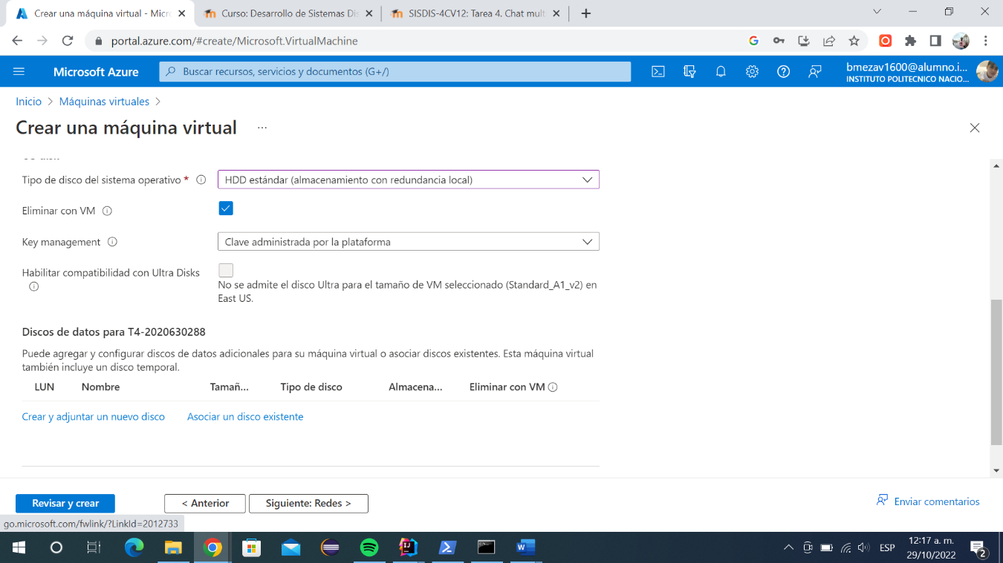

Imagen . Disco

Daremos clic en siguiente Redes y veremos lo siguiente:

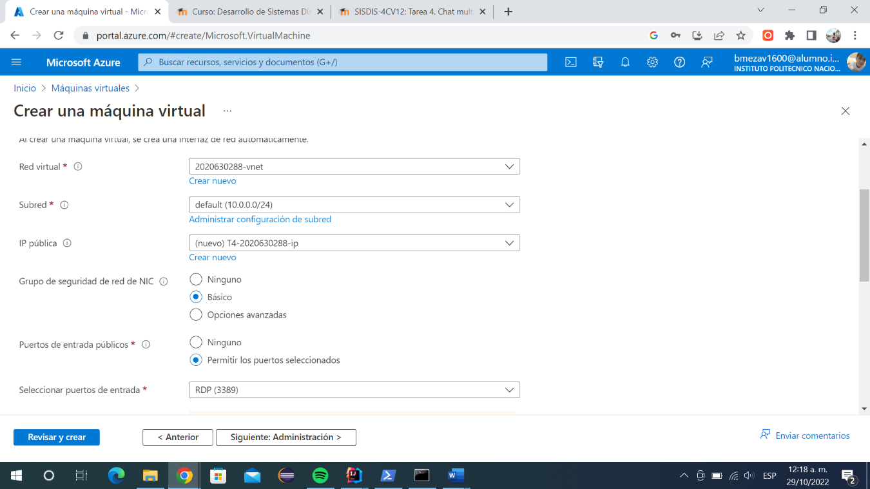

Imagen . Redes

En este apartado daremos clic en siguiente administración para ver lo siguiente que vemos en la imagen 10:

Imagen . Administración

Ahora damos clic en Siguiente Monitoring donde tenemos que poner en “disable” la opción de Boot diagnostics como vemos en la imagen 11.

Imagen . Monitoring

Finalmente daremos clic en Revisar y Crear para terminar con la creación de nuestra máquina virtual, haciendo clic veremos un resumen de nuestra máquina virtual.

Imagen . Resumen

Una vez revisemos los datos de nuestra máquina virtual procedemos a dar clic en crear.

Imagen . Máquina virtual creada

Ahora procedemos a conectarnos usando los datos de nuestra maquina virtual por medio de la aplicación de conexión a un escritorio remoto que nos ofrece Windows, primeramente, ponemos la ip pública en equipo como se ve en la imagen 14 y damos en conectar.

Imagen . Conexión a escritorio remoto.

Al dar conectar nos pedirá nuestra contraseña antes colocada al crear la máquina virtual como vemos en la siguiente imagen.

Imagen . Conexión a escritorio remoto.

Una vez colocada nuestra contraseña y dar en aceptar, se nos conectará a nuestra máquina virtual.

Imagen . Máquina virtual.

Ahora pasaremos a crear una carpeta en el escritorio donde copiaremos nuestro programa como se ve en la imagen 17.

Imagen . Pasando programa a máquina virtual.

Ahora tenemos que instalar Java, este proceso se ve en las siguientes imágenes.

Imagen . Instalando Java

Imagen . Instalando Java

Imagen . Instalando Java

Verificamos que java se haya instalado correctamente

Imagen . Java instalado

Procedemos a compilar nuestro programa como vemos en la imagen 22.

Imagen . Programa compilado

Ahora haremos la ejecución del programa con las especificaciones de la tarea, es importante mencionar que se debe ejecutar el siguiente comando:

**chcp 1252**

De esta manera podremos visualizar los caracteres y acentos de manera correcta.

La prueba del programa se ve a continuación.

Imagen . Prueba del programa

**Conclusiones**

Gracias a esta práctica logre comprender de mejor forma como funcionan los sockets de datagrama y las diferencias principales que tienen con los sockets de flujo, una de esas diferencias es que con estos sockets podemos mandar mensajes a un grupo en general como lo vimos en esta práctica implementado un chat multicast.

Una de las cosas más complicadas dentro de esta práctica fue desplegar los acentos y ciertos caracteres en la consola de Windows, pero basto con una investigación para saber como imprimir estos caracteres y acentos que se requerían en el chat.

En general, fue una práctica sencilla para seguir practicando la creación de máquinas virtuales en Azure, en esta ocasión una con Windows, y practicar con los sockets de datagrama.